EC2 Install Mosquitto MQTT Broker

**前置準備作業**

* [AWS: EC2 Install Ubuntu](https://github.com/xuan103/MQTT/blob/main/document/AWS:%20EC2_Install_Ubuntu.md)

#### **Step 1. 登入到 AWS EC2**

* AWS: EC2 登入
  + [EC2: For Ubuntu](https://github.com/xuan103/MQTT/blob/main/document/AWS:%20EC2_For_Ubuntu_SSH.md)

#### **Step 2. 安裝 Mosquitto MQTT Broker**

* 取得遠端更新伺服器的套件檔案清單

$ sudo apt update

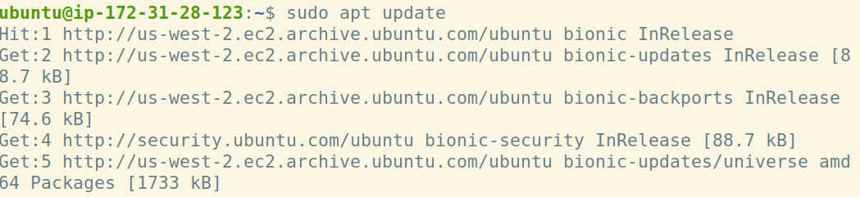

* 安裝 Mosquitto MQTT Broker

$ sudo apt install -y mosquitto mosquitto-clients

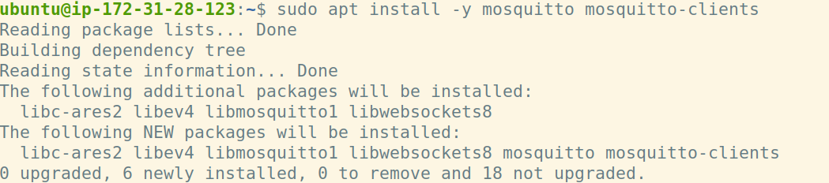

**Step 3. 測試 Mosquitto MQTT Broker**

* 前置準備作業:
  + Publish、Subscribe 測試
  + 查看 AWS EC2 IP 位置
* 開啟兩個終端機
  + 一台為 Subscribe
  + 一台為 Publish
* 查看 [AWS](https://aws.amazon.com/tw/) EC2 IP 位置
  + IP 位於 " IPv4 Public IP "

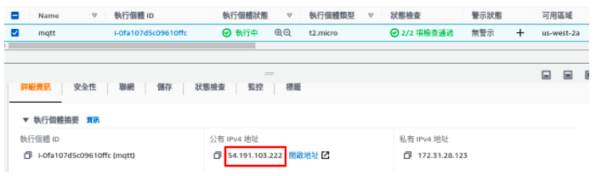

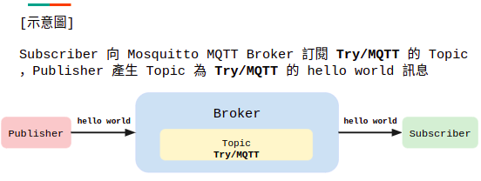

#### **建立 Subscriber**

* **終端機 1**
  + 訂閱 Try/MQTT 的主題 (主題名稱不包含空白)
  + mosquitto_sub -h [IP] -t [Topic]
  + IP 請更改為之前所建立的 AWS EC2 之 IP

$ mosquitto_sub -d -t Try/MQTT

> 要 Publisher 有發消息才有訊息顯示。

OR

$ mosquitto_sub -h 54.191.103.222 -t Try/MQTT

> 會看到 Topic、Qos等…資訊

> -h : mqtt host to connect to. Defaults to localhost.

**建立 Publisher**

* **終端機 2**
  + mosquitto_pub -h [IP] -t [Topic] -m [Message]
  + IP 請更改為之前所建立的 AWS EC2 之 IP

$ mosquitto_pub -d -t Try/MQTT -m "Try Message"

OR

$ mosquitto_pub -d -h 54.191.103.222 -t Try/MQTT -m "Try Message"

* 功能:
  + mosquitto_sub : 訂閱
  + mosquitto_pub : 發布
  + -d : debug 模式 => debug
  + -t : 訂閱的主題 => topic
  + -h : Broker 的 IP => host
  + -m : 發送的內容 => message
  + -v : 顯示主題名稱 => verbosely
* 更多指令內容可以查看:
  + mosquitto_sub --help
  + mosquitto_pub --help